La procedura illustrata di seguito permette di recuperare i record bibliografici con copie fisiche prive della corrispondente localizzazione in SBN

Aprire la maschera della ricerca avanzata selezionando il campo “Titoli fisici”, cliccare poi sulla lente per attivare la ricerca avanzata

Inserire il primo parametro di ricerca scegliendo dal menù a tendina “database esterno SBN 991” con valore “Non è vuoto”

Aggiungere un secondo parametro “Localizzazione SBN” con valore “Non contiene parole chiave” inserendo come valore la sola parte numerica del codice di localizzazione che si intende cercare (è sufficiente 01 invece di SGE 01)

Aggiungere poi dal menù a tendina Copia fisica “Biblioteca” la biblioteca per la quale si intende verificare che tutte le copie possedute siano localizzate

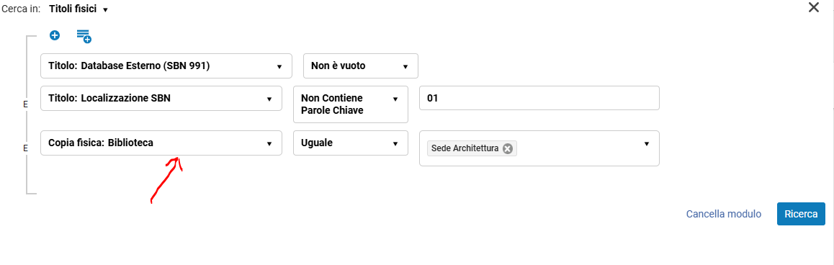

Aggiungere dal menù a tendina Copia fisica-à”Tipo di processo” ponendo come condizione “Non uguale a” -à Acquisizione (per escludere i record derivati da SBN con copie i cui ordini siano ancora aperti)

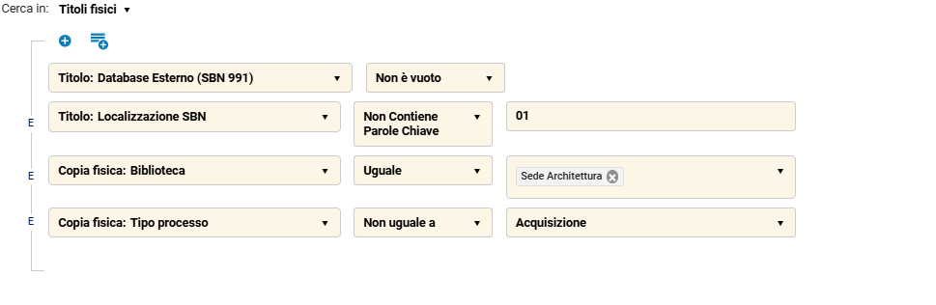

Aggiungere un’ultima condizione dal menù a tendina Copia fisica -à “In tipo di processo” con valore “è vuoto” per escludere le copie ordinate di cui sia stato dato l’arrivo ma il cui l’iter di catalogazione e acquisizione da parte della biblioteca non sia ancora terminato (le copie con tipo di processo in “Acquisition technical services”)

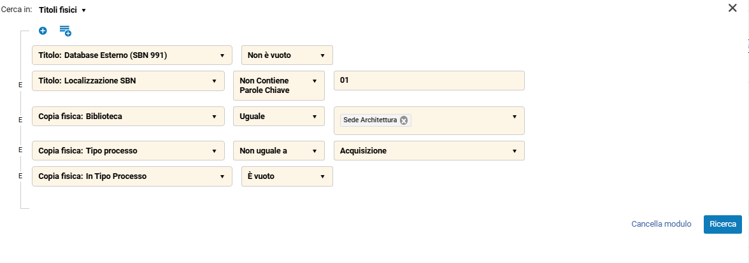

Attivare la ricerca dal pulsante “Ricerca”, verranno restituiti i record privi di localizzazione

A questo punto dal menù a faccette sulla sinistra è possibile selezionare un set di record selezionando il tipo di materale su cui si intende lavorare (questo evita, nella costruzione della query, di aggiungere ulteriori parametri per i vari tipi di materiale)

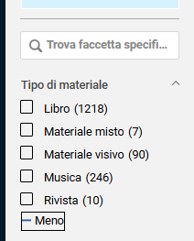

La ricerca può essere salvata creando un set

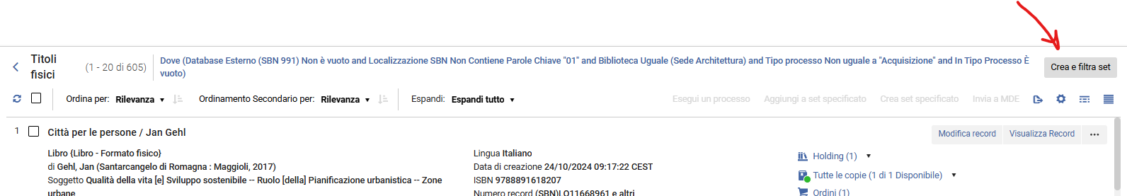

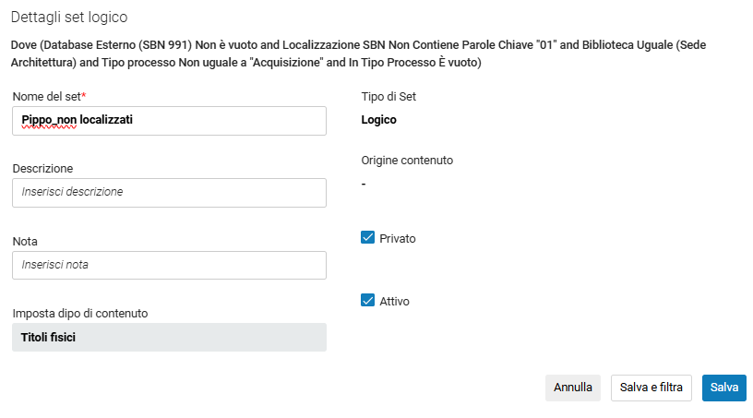

La query può essere salvata nell’ambito dei propri set e conservata. Trattandosi di un set di tipo logico si aggiorna “dinamicamente” ogni volta che si clicca su pulsante “Contenuto”, senza dover ricostruire ogni volta la query. Può essere quindi utilizzato in futuro per avere in qualunque momento la situazione aggiornata

